- 实验报告如有雷同，雷同各方当次实验成绩均以0分计。
警示
- 当次小组成员成绩只计学号、姓名登录在下表中的。
- 在规定时间内未上交实验报告的，不得以其他方式补交，当次成绩按0分计。
- 实验报告文件以PDF格式提交。

本班序号 | 60 | 本班序号 | 29 | 组长姓名：郑卓民
学生姓名 | 郑卓民 18342138 | 学生姓名 | 刘铭浩 18329042
实验分工
郑卓民 | 进行实验，填写实验报告
刘铭浩 | 进行实验，拍摄视频

SSL协议分析
[目的]
（1）了解SSL工作原理。
（2）通过抓取数据包，了解客户端与Web服务端的实际工作流。
[环境]
本地主机IP地址 ：192.168.88.104 （客户端）。
远程主机（百度服务器）IP地址：182.61.200.7 （访问：https://www.baidu.com）。
[实验]
实验时，启动协议分析器Wireshark，打开浏览器，在地址栏输入https://www.baidu.com，开始抓取数据包。在Wireshark过滤工具栏过滤掉其他无关数据包。
整个通信过程由客户端发起，由于SSL协议是基于传输层的TCP协议的，所以首先经过三次握手与服务器建立TCP连接。一旦连接建立成功，就进入SSL握手和数据传输阶段。下面结合TCP和SSL原理对数据交互流程进行分析，请根据实际捕获数据填写：
（1） 在1～3帧中，客户端与服务器先通过三次握手建立TCP连接，由于使用的是https协议，所以传输层的端口号为（ ① ）。
（2） 第4帧开始，就进入SSL的握手阶段。客户端向服务器发送（ ② ）消息，其中包含了客户端所支持的各种算法。从解码中可以看出主要包括RSA和DH两大类算法，由它们产生多种组合。同时产生了一个随机数，这个随机数随后将应用于各种密钥的推导，并可以防止重放攻击。
（3） 第5帧为对方发过来ACK确认帧，第6帧服务器发送（ ③ ）消息,其中包含了服务器选中的算法（ ④ ），同时发来另一个随机数，这个随机数的功能与客户端发送的随机数功能相同。
（4） 第7帧服务器返回（ ⑤ ）消息，其中包含了服务器的证书，以便客户端认证服务器的身份，并从中获取其公钥。同时服务器告诉客户端（ ⑥ ），指明本阶段的消息已经发送完成。
（5） 第8帧为本地客户端发送给服务器的ACK确认。第9帧开始客户端向服务器发送（ ⑦ ）消息，其中包含了客户端生成的预主密钥，并使用服务器的公钥进行加密处理。
（6） 此时，客户端和服务器各自以预主密钥和随机数作为输入，在本地计算所需要的4个密钥参数（其中包括2个加密密钥和2个MAC密钥），由于此过程并没有通过网络进行传输，所以也就没有在数据帧中体现出来。
（7） 在第9帧中客户端还向服务器发送（ ⑧ ）消息，以通告启用协商好的各项参数。
（8） 第10帧服务器向客户端发送（ ⑨ ）消息，第11帧客户端发来确认消息，协商阶段结束。
（9） 从第（ ⑩ ）帧到第（ ⑪ ）帧，都为服务器和客户端之间交互应用数据信息。它们都使用协商好的参数进行安全处理。
（10）由于TCP协议是面向连接的，最后的几帧为拆除TCP连接，由客户端发出FIN位为置位的TCP段，对方发来ACK确认帧以及FIN位为置位的TCP段，客户端再发出ACK帧进行确认，至此TCP连接释放，传输结束。
实验时，在执行连接之前，启动协议分析器Wireshark，开始监控抓取数据包。在Wireshark过滤工具栏过滤掉其他无关数据包。按以下要求分析SSL工作过程。
 | 答案 |  | 截图 | 简要分析
① | 443 |  | 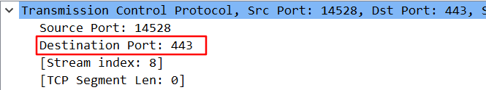 | 由于www.baidu.com使用https协议，所以在TCP下端口port为443
② | Client Hello |  | 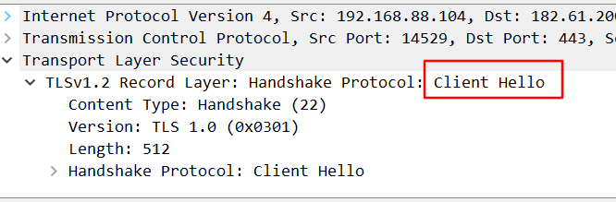 | SSl握手阶段开始，客户端发送Client Hello给服务器
③ | Server Hello |  | 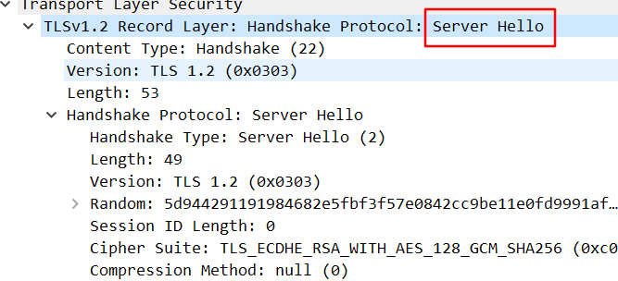 | 服务器发送完ACK确认帧给客户端后，发送Server Hello信息给客户端
④ | RSA |  | 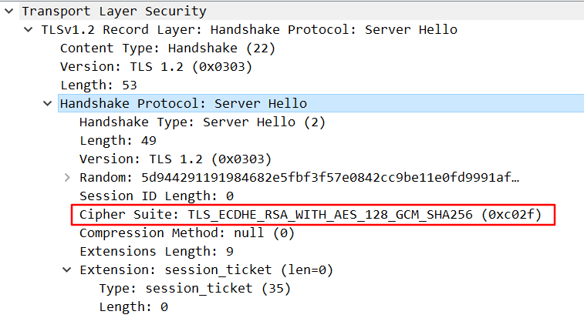 | 在发送的Server Hello信息里面可以找到服务器选用的加密算法，Cipher Suite选用的是TLS_RSA
⑤ | Certificate |  | 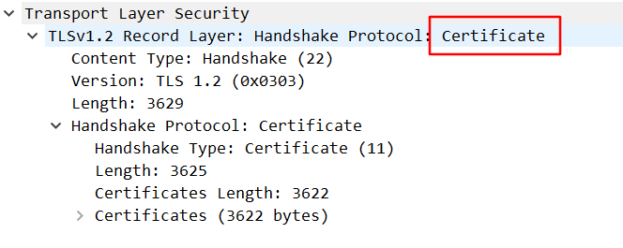 | 服务器发送证书给客户端进行验证
⑥ | Server Hello Done |  | 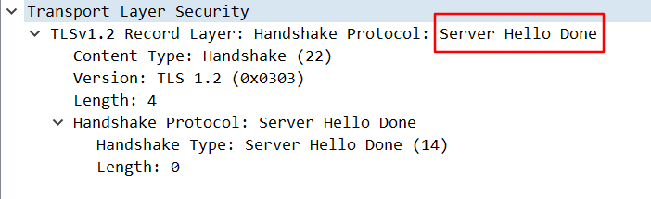 | 服务器发送Server Hello Done表示本阶段传送信息完成
⑦ | Client Key Exchange;  Change Cipher Spec; |  | 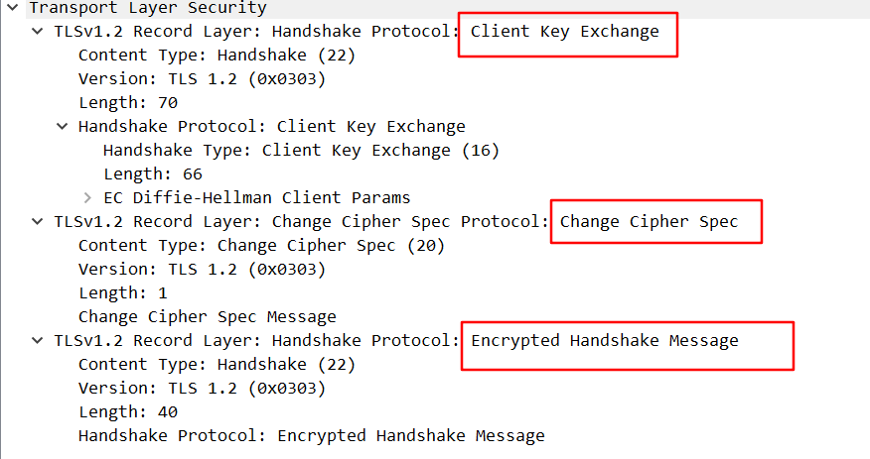 | 客户端向服务器发送客户端生成的预主密钥，并使用服务器的公钥进行加密处理
⑧ | Encrypted Handshake Message; |  |  | 通告启用协商好的各项参数
⑨ | Server Hello Done |  | 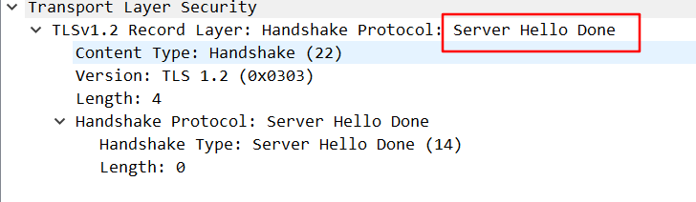 | 服务器发送信息表示协商阶段结束
⑩ | 9 |  | 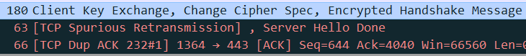 | 第9帧启用协商好的参数后，即可使用协商好的参数
⑪ | 11 |  |  | 同上
安全特点 |  | 机密性：SSL协议使用密钥加密通信数据。  可靠性：服务器和客户都会被认证，客户的认证是可选的。  完整性：SSL协议会对传送的数据进行完整性检查。

（3）作为对比，接下来通过某网站的普通访问，分析连接和传输过程与SSL在安全性的差异。
请根据抓取的数据包，分析登录过程：
分析过程 | 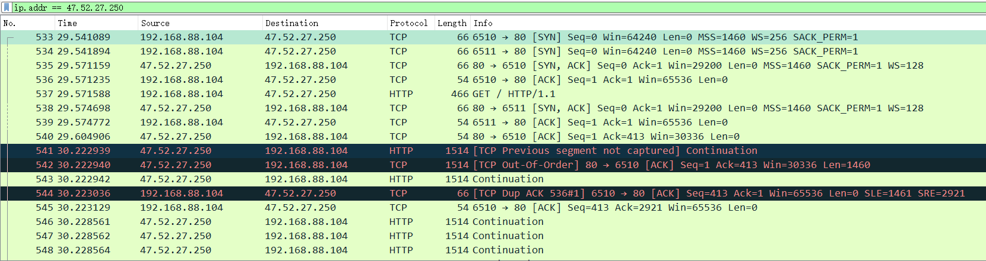  访问普通http协议的网站(http://inpluslab.com)，经过三次握手成功访问之后，传输信息无需使用SSL进行加密，都是明文传输，更加简单快速。
安全特点 | 安全性较低，无使用加密算法
SSL和普通访问对比分析的安全性结论：
SSL比普通访问安全性更高，对传输信息进行加密处理，但对应地加重了服务器的负担，降低了用户的访问速度

【交实验报告】
上传实验报告：ftp://172.18.178.1/ 截止日期（不迟于）：2周之内完成
上传小组实验报告。上传文件名格式：组长序号组长名_组员名_实验名.pdf （由组长负责上传）
视频文件名与小组文件名相同，扩展名是mp4。
例如: 文件名“6张三_李四_网络攻击分析实验.pdf”表示第6组的网络攻击分析实验报告

